《失忆杀手》三部曲
Boy Nobody Series

BOOK1 : I AM THE WEAPON: THE UNKNOWN ASSASSIN
BOOK2: I AM THE MISSION- THE UNKNOWN ASSASSIN
( Previously titled THE LOST MISSION )
BOOK3: I AM THE TRAITOR- THE UNKNOWN ASSASSIN

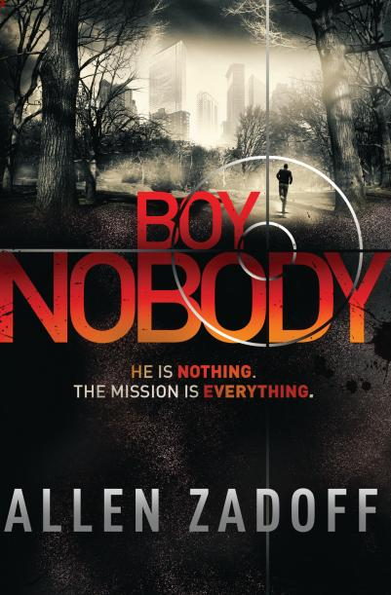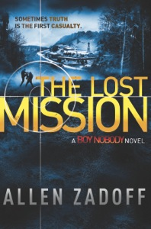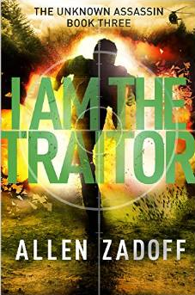

同名电影将由威尔·史密斯的13岁儿子贾登·史密斯担当主演，由索尼影视全力打造！续集THE LOST MISSION将于2014年8月出版。

中文书名：《失忆杀手：我是武器》
英文书名：I AM THE WEAPON: THE UNKNOWN ASSASSIN
作 者：Allen Zadoff
出 版 社：Little Brown Books for Young Readers
代理公司：ANA
出版日期：2014年6月
代理地区：中国大陆、台湾
审读资料：电子稿/样书
页 数：352页
类 型：14岁以上青少年小说
版权已授十二种语言：
法国(Albin Michel), 巴西 (Novo Conceito), 捷克(Fortuna Libri), 丹麦(Gyldendal), 德国(arsEdition), 意大利 (Rizzoli), 挪威(Schibsted Forlag),荷兰 (Clavis), 斯洛伐克 (Fortuna Libri), 英国 (Hachette Children’s) ,台湾(Sharp Point) , 泰国 (Jamsai Publishing)

内容简介：

他的眼神中，既有孩子的天真，又有杀手的冷酷。

在大家眼中，博伊·诺伯蒂（Boy Nobody）永远是一名转校生，他从没引起大家的关注，事实上也很少有人关注他。每次博伊都以不同的名字和身份辗转于不同的城镇、学校间。几乎不交朋友的他也不会在一个地方停留太久。但在离开之前，身边都会有人死于非命。对博伊来说，这只是执行了一次普通任务——任务完成后博伊便从这个地方消失踪迹，向下一个“目标”进发。

博伊十一岁时，其双亲死于一场匪夷所思的人为事故。而博伊则发现自己其实受到了“项目组”的控制。“项目组”其实是一个由政府领导的地下组织，这个组织通过给一些特殊的孩子们洗脑进而操纵他们去进行一系列的反间谍侦查活动。

博伊就是其中一员。然而在他心底最深处仍然渴望追回曾经的自己，博伊想过属于普通少年一样平凡快乐的生活——一个真实的、充满温情的家庭、疼爱自己的父亲母亲。博伊迫切地想退出这场游戏。面对“项目组”的下一个任务，博伊究竟该怎么做呢？

中文书名：《失忆杀手：我是使命》
英文书名：I AM THE MISSION- THE UNKNOWN ASSASSIN
作 者：Allen Zadoff
出 版 社：Little Brown Books for Young Readers
代理公司：ANA
出版日期：2013年6月
代理地区：中国大陆、台湾
审读资料：电子稿/样书
页 数：432页
类 型：14岁以上青少年小说

内容简介：
他是出色的战士。无名无姓，无牵无挂，无心无情。然而博伊·诺伯蒂却因最近一次任务而感到迷茫。最后一个目标一直在他脑海中挥之不去。母亲与父亲——“项目组”的控制组——开始担心他们最得力的杀手会成为组织的不利因素。
但母亲与父亲都很宽宏大量。他们知道所有人都有低潮的时候。于是他们允许博伊·诺伯蒂用行动来证明自己。这次的任务看似简单：潜入一个孤立组织，刺杀那里的领导人。不过有个问题：在他之前他们曾派出一名刺客，然而之后便再杳无音信。开始行动后，博伊·诺伯蒂慢慢解开了一个恐怖威胁，并发现那名失踪的“项目组”特务可能还活着。这下比起答案，博伊·诺伯蒂心中的疑问更多了。
作为艾伦·扎道夫精心打造的《失忆杀手》续作，这一次的故事不仅拥有跌宕起伏的动作场面与发人深思的人物角色，还有一个全新的异国任务与更多等待被揭露的谜团。

中文书名：《失忆杀手：我是叛徒》
英文书名：I AM THE TRAITOR- THE UNKNOWN ASSASSIN
作 者：Allen Zadoff
出 版 社：Little Brown Books for Young Readers
代理公司：ANA
出版日期：2015年6月
代理地区：中国大陆、台湾
审读资料：电子稿/样书
页 数：304页
类 型：14岁以上青少年小说

内容简介：

“项目组”派博伊·诺伯蒂执行的任务不计其数，指示他刺杀任意一个交给他的目标。如今离开组织，他又开始了自己的任务，只身前去营救被“项目组”抓起来的好友霍华德。

除了霍华德，博伊·诺伯蒂还试图解放一直默默支持他的神秘少女塔尼娅。凭借一身技艺，霍华德与塔尼娅帮助博伊·诺伯蒂收集到他亲生父亲的信息，最终解开一个危险的秘密。这个秘密给博伊·诺伯蒂一个宝贵的教训——他不能相信任何人。

在逃离“项目组”的过程中，博伊·诺伯蒂不得不面对他的过去，决定自己的忠诚将置于何处。

艾伦·扎道夫用更多的动作场面、更大的堵住与更令人兴奋不已的揭秘打造出《失忆杀手》三部曲的最终章。相信这一系列定会牢牢吸引住读者的目光。

作者简介：


艾伦·扎道夫（Allen Zadoff）的第一部青少年文学作品《面包、女孩以及其他我没有的东西》（Food, Girls, and Other Things I Can't Have）出版于2009年，并于2010年获奖（Sid Fleishchman Humor Award）。另一部成人传纪作品《饥饿》（Hungry）在2007年出版发行。Allen的青少年作品《生活、剧院和各种悲剧》（My Life, The Theater, and Other Tragedies ）在2011年5月由Egmont公司出版，其最新作品《你离开之后》也将于2012年8月发行。Allen目前在洛杉矶从事教育工作，主教写作。

谢谢您的阅读！
请将回馈信息发至：李馥辰 (Cindy Li)
安德鲁﹒纳伯格联合国际有限公司北京代表处
北京市海淀区中关村大街甲59号中国人民大学文化大厦1705室, 邮编：100872
电 话：010-82509406
传 真：010-82504200
Email：Cindy@nurnberg.com.cn
网 站：Http://www.nurnberg.com.cn
新浪微博：http://weibo.com/nurnberg
豆瓣小站：http://site.douban.com/110577/
微信订阅号：安德鲁书讯

